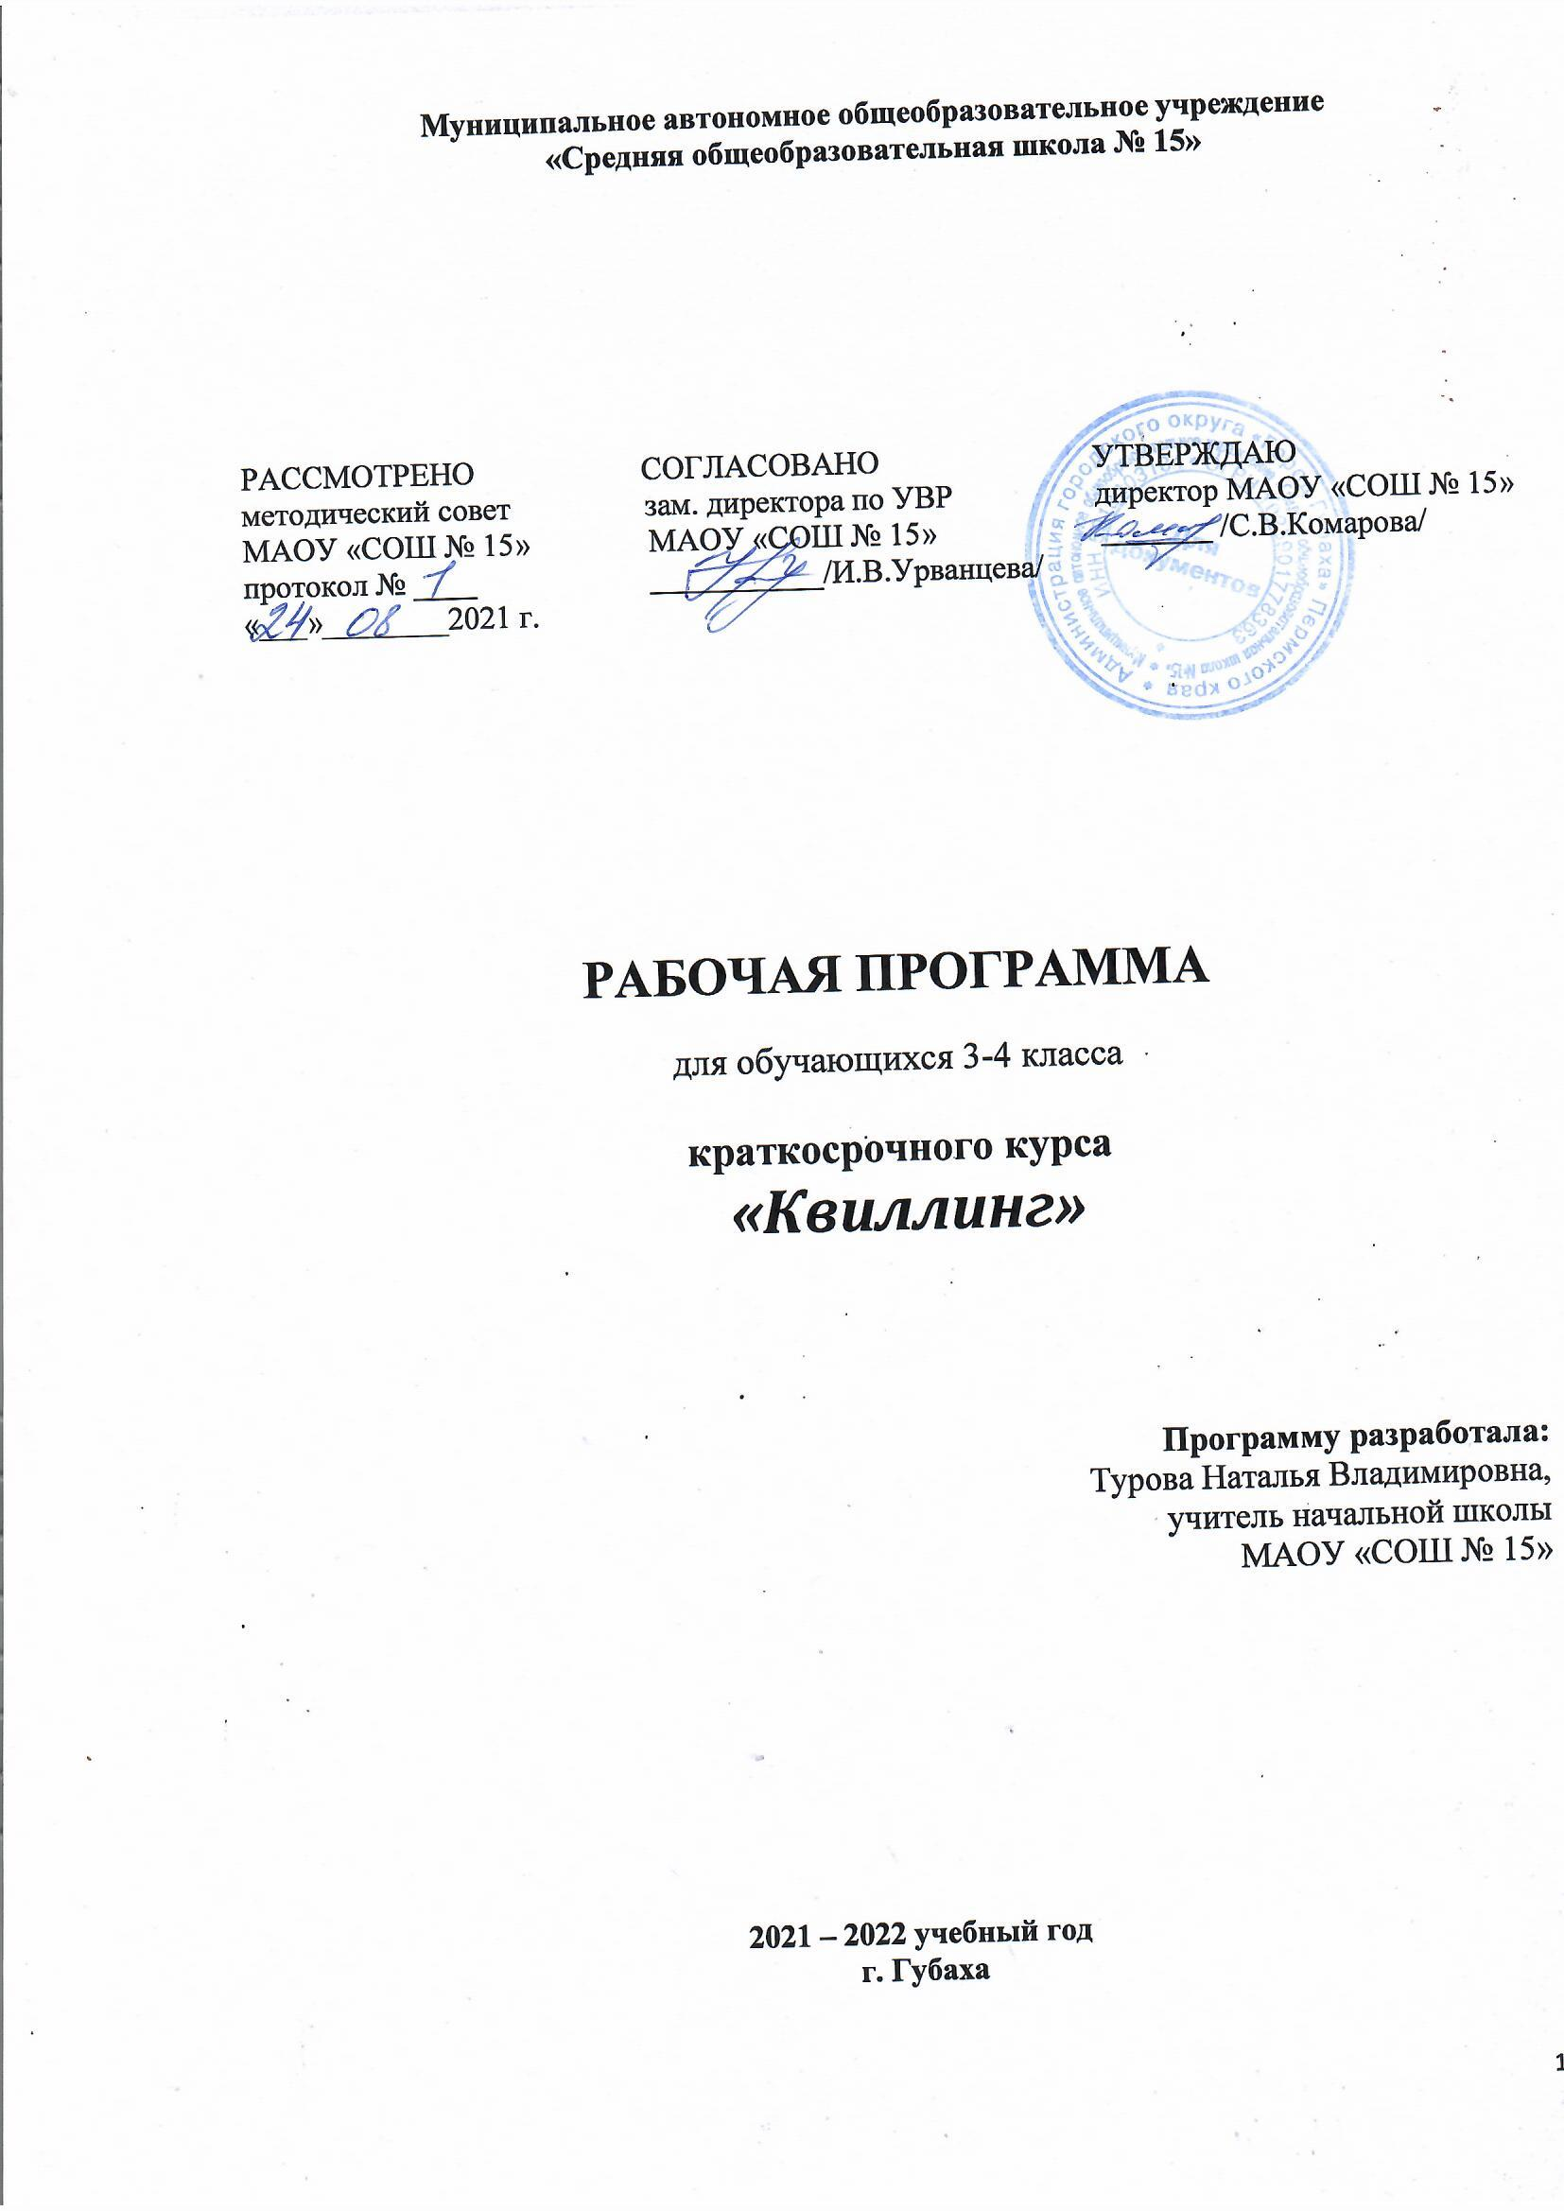

Муниципальное автономное общеобразовательное учреждение
«Средняя общеобразовательная школа № 15»

РАССМОТРЕНО СОГЛАСОВАНО УТВЕРЖДАЮ
методический совет зам. директора по УВР директор МАОУ «СОШ № 15»
МАОУ «СОШ № 15» МАОУ «СОШ № 15» _______ /С.В.Комарова/
протокол № ____ ___________/И.В.Урванцева/
«___»________2021 г.

РАБОЧАЯ ПРОГРАММА
для обучающихся 3-4 класса

краткосрочного курса
«Квиллинг»

Программу разработала:
Турова Наталья Владимировна,
учитель начальной школы
МАОУ «СОШ № 15»

2021 – 2022 учебный год
г. Губаха

Пояснительная записка.
В настоящее время у многих детей наблюдается недостаточное развитие тонкой моторики. Изучение уровня развития тонких дифференцированных движений пальцев и кистей рук у детей показывает, что у многих они недостаточно целенаправленны. Особенно слабо развиты сложно – координированные движения ведущей руки, т. е. плохое умение держать ручку или карандаш в качестве рабочего инструмента.
Я считаю, что развитие мелкой моторики детей начальной школы – это одна из актуальных проблем, потому что слабость движения пальцев и кистей рук, неловкость служит одной из причин, затрудняющих овладение простейшими, необходимыми по жизни умениями и навыками самообслуживания. Кроме того механическое развитие руки находится в тесной связи с развитием речи и мышлением ребёнка, как это доказано учёными, так и моими личными наблюдениями из практики. Уровень развития мелкой моторики – один из показателей интеллектуальной готовности к школьному обучению. Обычно ребёнок, имеющий высокий уровень развития мелкой моторики, умеет логически рассуждать: у него достаточно развиты память и внимание, связная речь.
Проанализировав авторские разработки, различные материалы, а также передовой опыт с детьми, накопленный на современном этапе отечественными и зарубежными педагогами-практиками, я заинтересовалась такой техникой обработки бумаги, как бумажная филигрань – «квиллинг». Квиллинг – это простой и очень красивый вид ремесла, не требующий больших затрат. Приемы работы в данной технике очень просты и детям доступны для понимания. Техника экономична во времени, не дорогая в материальном плане, высокохудожественна, актуальна и красочна для современного интерьера. Техника квиллинга заключается в накручивании и моделировании с помощью маленького инструмента (шила, зубочистки…), бумажных полосок шириной в несколько миллиметров, а затем, при помощи полученных форм, создавать самые различные композиции. Квиллинг – увлекательное творчество для детей и взрослых с эффектным результатом работы. К тому же она развивает мелкую моторику, глазомер, концентрацию, внимательность, воображение, помогает выработать художественный вкус. Творческие уроки формируют правильное социальное поведение у детей. В процессе этой деятельности у обучающихся развиваются коммуникативные навыки: доброжелательность, усидчивость, аккуратность, взаимопомощь и сотрудничество со сверстниками.
Краткосрочный курс предполагает развитие у детей художественного вкуса и творческих способностей, предлагает развитие ребенка в самых различных направлениях: конструкторское мышление, художественно-эстетический вкус, образное и пространственное мышление. Все это необходимо современному человеку, чтобы осознать себя гармонично развитой личностью. Создавая свой мир из бумаги, ребенок готовится стать созидателем доброго мира. В этом мы, педагоги, видим основную необходимость сегодняшнего дня.
Краткосрочный курс «Квиллинг» разработан для обучающихся 3-4 классов, и рассчитан на 14 часов.
Непосредственная образовательная деятельность по решению задач дополнительного образования детей по краткосрочному курсу «Квиллинг» проводится во вторую половину дня 1 раз в неделю во втором полугодии 2021-2022 учебного года.
Обучение проводится со всей группой присутствующих детей.
Структура занятия:
Вводная часть – создание эмоционального настроения у детей и объяснение нового материала.
Основная или практическая часть – творческая работа детей; по мере необходимости помогаю советом и провожу индивидуальную работу.
Очень важна заключительная часть – в ней анализируется результат детского художественного творчества.

При разработке программы учитывала следующие принципы:
• доступности (простота, соответствие возрастным и индивидуальным особенностям);
• наглядности (иллюстративность, наличие дидактических материалов).
• демократичности и гуманизма (взаимодействие педагога и ученика в социуме, реализация собственных творческих потребностей);
• научности (обоснованность, наличие методологической базы и теоретической основы).
• «от простого к сложному» (научившись элементарным навыкам работы, ребенок применяет свои знания в выполнении творческих работ).
В работе использую различные методы и приемы:
1.Организационные:
• словесный (устное изложение, беседа, рассказ, лекция и т.д.);
• наглядный (показ мультимедийных материалов, иллюстраций, наблюдение, показ (выполнение) педагогом, работа по образцу и др.);
• практический (выполнение работ по инструкционным картам, схемам и др.).
2. Методы, в основе которых лежит уровень деятельности детей:
• объяснительно-иллюстративный – дети воспринимают и усваивают готовую информацию;
• репродуктивный – младшие школьники воспроизводят полученные знания и освоенные способы деятельности;
• частично-поисковый – участие детей в коллективном поиске, решение поставленной задачи совместно с педагогом;
• исследовательский – самостоятельная творческая работа детей.
Цель программы - научить различным приёмам в работе с бумагой и технике выполнения изделий, стимулировать творческую деятельность детей из разных категорий.
Задачи программы:
1. Развивающие:
• Развивать внимание, память, логическое и пространственное воображения.
• Развивать художественный вкус, творческие способности и фантазии детей.
• Развивать у детей способность работать руками, приучать к точным движениям пальцев, совершенствовать мелкую моторику рук, развивать глазомер.
• Развивать пространственное воображение.
2. Образовательные:
• Знакомить детей с основными понятиями и базовыми формами квиллинга.
• Обучать различным приемам работы с бумагой.
• Формировать умения следовать устным инструкциям.
• Знакомить детей с основными геометрическими понятиями: круг, квадрат, треугольник, угол, сторона, вершина и т.д.
• Обогащать словарь ребенка специальными терминами.
• Создавать композиции с изделиями, выполненными в технике квиллинга.
3. Воспитательные:
• Воспитывать интерес к искусству квиллинга.
• Способствовать созданию игровых ситуаций, расширять коммуникативные способности детей.
• Совершенствовать трудовые навыки, формировать культуру труда, учить аккуратности, умению бережно и экономно использовать материал, содержать в порядке рабочее место.

Методическое обеспечение
1. Непосредственная образовательная деятельность по решению задач дополнительного образования детей проводится в специальном, регулярно проветриваемом, хорошо освещенном помещении, где имеются рабочие места для детей, стенды с образцами, шкафы для хранения образцов, поделок, выставочных работ и материалов для работы. Одно из важнейших требований – соблюдение правил охраны труда детей, норм санитарной гигиены в помещении и на рабочих местах, правил пожарной безопасности. Я постоянно знакомлю обучающихся с правилами по технике безопасности при работе с колющими и режущими инструментами.
2. Для проведения непосредственной образовательной деятельности необходимы разноцветные бумажные полоски одинаковой ширины, клей ПВА, картон белый и цветной, зубочистки.
3. Инструменты: зубочистка, стержень ручки, ножницы, карандаши простые, линейка, кисточки для клея, салфетки, клеенка.
4. Дидактический материал:
- Использование учебных пособий и книг
- Наглядные пособия поделок и изделий, собственноручно изготовленных педагогом.
- Творческие работы, стенды и т. д.

Ожидаемый результат:
К концу краткосрочного курса, обучающиеся:
- научатся различным приемам работы с бумагой; познакомятся с искусством бумагокручения;
- будут знать основные геометрические понятия и базовые формы квиллинга;
- научатся следовать устным инструкциям, читать и зарисовывать схемы изделий;
- создавать изделия квиллинга, пользуясь инструкционными картами и схемами;
- будут создавать композиции с изделиями, выполненными в технике квиллинга;
- разовьют внимание, память, мышление, пространственное воображение; мелкую моторику рук и глазомер; художественный вкус, творческие способности и фантазию.
- овладеют навыками культуры труда;
- улучшат свои коммуникативные способности и приобретут навыки работы в коллективе.
Во многом результат работы ребенка зависит от его заинтересованности, поэтому важно активизировать внимание младшего школьника, побудить его к деятельности при помощи дополнительных стимулов. Такими стимулами могут быть:
- игровые мотивации (путешествия, превращения, встречи с героями и т.д.),
Кроме того, желательно живо, эмоционально объяснять ребятам способы действий и показывать приемы изображения.

Оценка качества знаний, результативности программы:
Просмотр и анализ детских работ – важное условие успешного развития детского художественного творчества. Во-первых, детям это нравится, а во-вторых, позволяет ребенку полнее осмыслить результат своей деятельности, учит его задумываться над тем, что у него получилось, как его работа выглядит среди работ других детей и как оценивается.
Одним из важных средств поощрения и развития детского художественного
творчества являются разнообразные выставки.

Тематическое планирование

краткосрочного курса «Квиллинг»

№ п.п. | Тема занятия | Кол-во часов | Планируемый результат
1. | Знакомить детей с новым видом обработки бумаги – квиллингом и с историей возникновения этой техники. Показать готовые работы, необходимое оборудование.  Основные формы “капля”, “треугольник”, “глаз”, “стрела”, “полукруг”. Конструирование из основных форм квиллинга. | 2 | 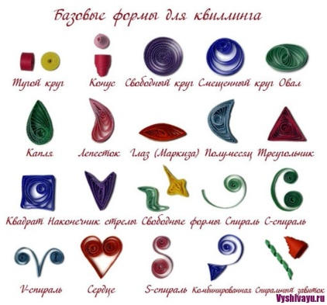
2. | Знакомить с изготовлением цветов в технике квиллинга.:  - простых, несложных;  - бахромчатых цветов.  Учить составлять композицию из цветов. | 2 | 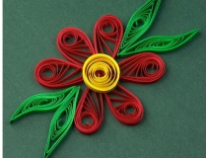  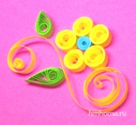  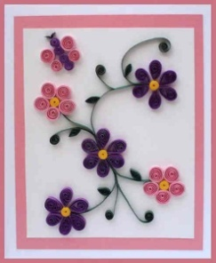
3. | Знакомить детей с изготовлением животных и птиц в технике квиллинга.  Учить детей составлять композицию. | 3 | 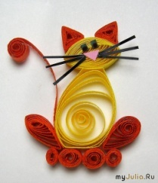  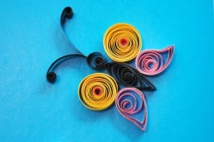  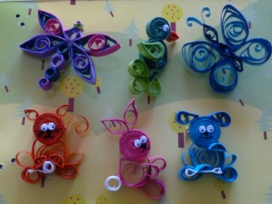  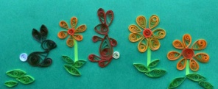
4. | Выполнение элементов для изготовления новогодней открытки. Индивидуальная работа «Новогодняя открытка». | 3 | 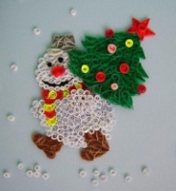  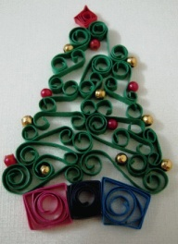  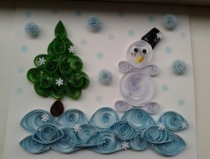
5. | Коллективные работы с использованием техники квиллига. Групповая работа. | 3 | 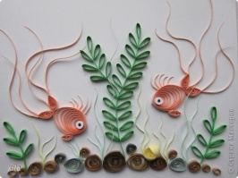  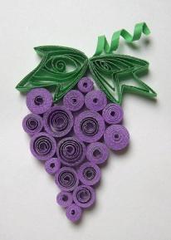  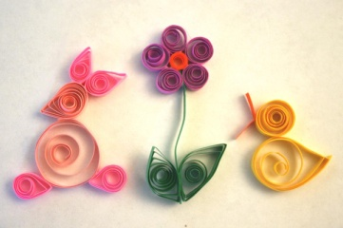  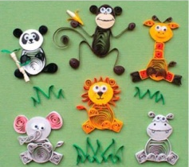  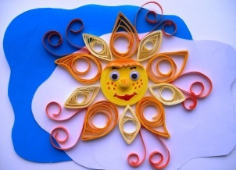
6. | Итоговое занятие. Оформление выставки работ. | 1
 | Итого: | 14 ч.

Методическое обеспечение для педагога:
- Белкина, В. Н. Развитие и обучение. Воспитателям и родителям: пособие для родителей и воспитателей / В. Н. Белкина. – Ярославль: Академия развития, 1998. – 256 с.
- Дженкинс, Д. Узоры и мотивы из бумажных лент. – И.: «КОНТЭКТ», 2010. – 48 с.
- Зайцева, А. Искусство квиллинга. – И.: Эксмо – Пресс, 2009. – 64 с.
- Синицина, Е. Умные пальчики: пособие для родителей и воспитателей / Е. Синицина. – Москва, 1998.
- Ступак, Е. Гофрированный картон. – И.: Айрис – Пресс, 2009. – 32 с.
- Тихомирова Л. Ф. Развитие познавательных способностей детей: пособие для родителей и педагогов / Л. Ф. Тихомирова. – Екатеринбург: У-Фактория, 2003. – 40 с.
- Хелен, У. Популярный квиллинг.- И.: Ниола – пресс, 2008. – 104 с.
- Чиотти, Д. Оригинальные поделки из бумаги. – И.: Мир книги, 2008. – 96 с.
- Уолтер Х. Цветы из бумажных лент. Москва: Издательство «Ниола – Пресс», 2008.
- Уилсон Д. Цветы из бумажных лент. Москва: Издательская группа «КОНТЭКТ», 2009.
- http://stranamasterov.ru/taxonomy/term/587 – раздел «квиллинг» на сайте «Страна мастеров»
- Интернет-ресурсы.

Методическое обеспечение для детей:
- Детская художественная литература по теме занятия
- Стихи
- Загадки
- Пословицы и поговорки
- Образцы поделок
- Инструкции по технике безопасности при работе с ножницами, зубочисткой и клеем.

